MARCO TEORICO

(Imagen)

Si sobre un cuerpo actúa una fuerza, se produce un cambio en el movimiento, proporcional a la intensidad de la fuerza y en la misma dirección de ésta.

Aquí conviene hacer una aclaración en cuanto a la diferencia entre velocidad y aceleración. La primera corresponde a intensidad y dirección y la segunda sólo tiene intensidad. Así, la velocidad es una magnitud orien- tada, es decir, un vector, al igual que la aceleración. En términos matemáticos, esta ley se expresa así:

F = ma

donde F es la fuerza, m la masa del cuerpo y a la acelera- ción que adquiere el cuerpo impulsado por la fuerza F. Así, la aceleración a es directamente proporcional a la fuerza F e inversamente proporcional a la masa. Éste es el principio fundamental de la dinámica. Por su parte, la masa se expresa así en el sistema de Newton: m = F/a. De aquí se deduce que la masa es cons- tante, independientemente de su estado de reposo o movimiento. Pero desde que Einstein enunció su teoría de la relatividad, sabemos que la masa de un cuerpo varía con su velocidad, aunque esta variación es inapreciable en el esta variación es inapreciable en el rango de velocidades ordinarias. No obstante, existen partículas que aunque tienen masa mientras están en movimiento, no la tienen cuando se detienen. Es decir, que para tener masa deben mantenerse en movimiento. La unidad de fuerza en el Sistema Internacional es el newton (N): la fuerza que, aplicada a una masa de un kilo- gramo, le produce una aceleración de un metro por segundo.

Figueroa, M. (2010). Física. Miami, FL, United States of America: Firmas Press. Recuperado de <https://elibro.net/es/ereader/uaa/36340?page=30>.

(VIDEO CON ACTIVIDAD)

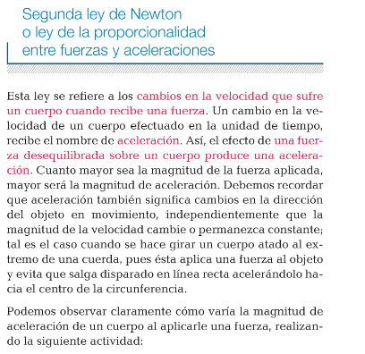

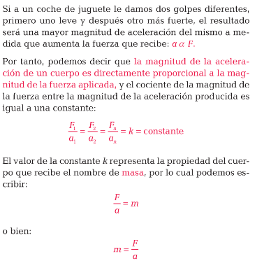

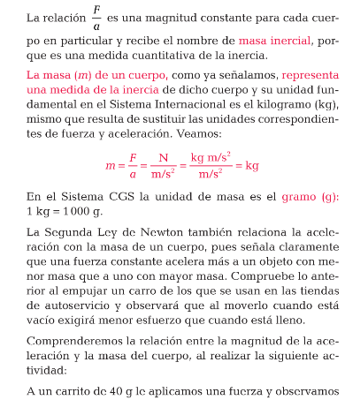

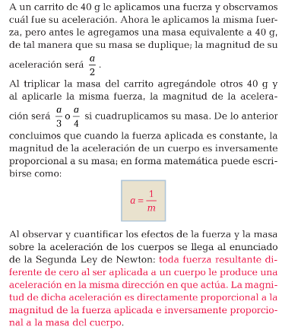

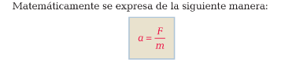

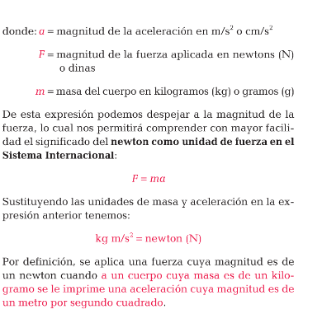

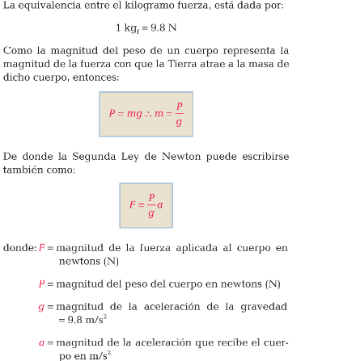

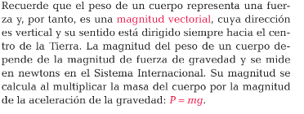

Pérez Montiel, H. (2016). Física general. México, Mexico: Grupo Editorial Patria. Recuperado de <https://elibro.net/es/ereader/uaa/40438?page=153>.

EJEMPLOS

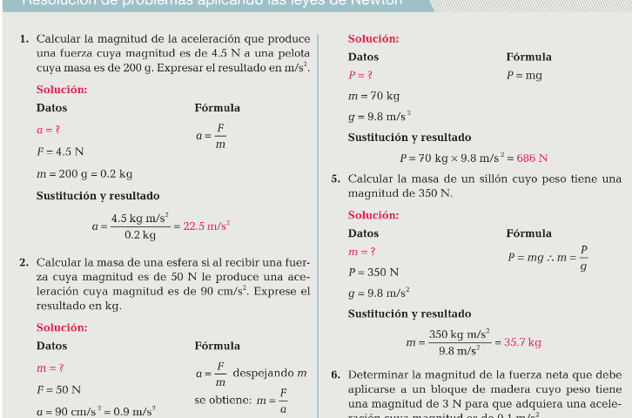

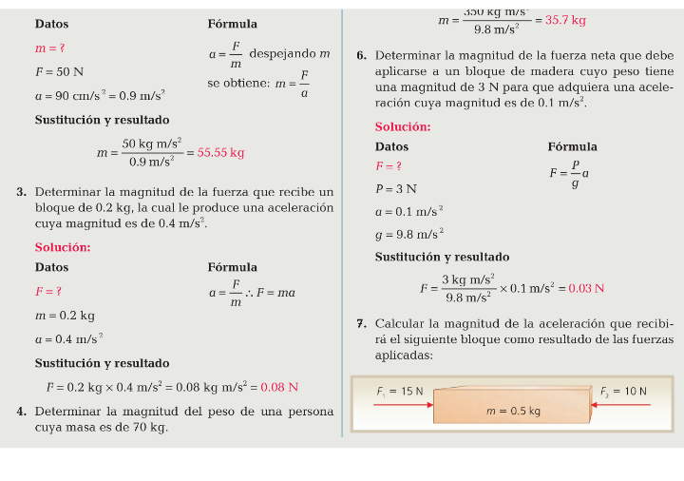

Calcular la magnitud de la aceleración que produce una fuerza cuya magnitud es de 4.5N a una pelota cuya masa es de 200 g. Expresar el resultado en m/s2 .

Solución

Datos.

a=?

F = 4.5 N

m = 200g = 0.2Kg

Formula

a = F/m

Sustitución y resultado.

a= $a= \frac{4.5kg m/s^{2}}{0.2kg}=22.5 m/s^{2}$

EJERCICIOS

(Serian actividades de relacionar columnas donde están los resultados correctos de cada problema en la columna de la derecha)

